练习人群：东方瑞通广州和深圳PMP学员
建议要求：本课后练习题的主旨是为了广大学员能够对PMBOK的知识要点进行系统梳理。 请本期参加考试的同学，请结合每道题的解释，参看书上相应页码，对每道题的题解部分进行进一步补充。做到苟日新，日日新。

451.你正负责为世界银行的一个大项目准备成本估计。因为你的估计需要尽可能的准确，所以你决定准备一个自下而上的估计。你的第一步是：
A.确定在进程中需要的计算工具
B.利用前面的项目成本估计来帮助准备这个成本估计
C.确定并且估计每一个工作条目的成本
D.向这个方面的专家咨询，并且将他们的建议作为你的估计的基础
此题考自下向上估算的特点。

452.你的项目管理体制经验告诉你对于成本方差（成本偏差所允许的区间）做出的不正确的反应可能会产生质量或者进度问题，或者不可接受的项目风险。你正召开一个团队会议来讨论成本控制的重要性。你的很多团队成员都是项目管理的新手。为了将这个重要的议题介绍给大家，你申明成本控制关注的是：
A.影响那些会引发成本基准线变更的因素，确保变更是有益的
B.对完成这个项目所需资源的成本形成一个大约估计
C.将全部成本估计分配到工作条目
D.建立一个成本基准线——制定预算的工作
此题在考控制成本过程的原理。

453.受P&T建筑公司雇用，一位造价工程师为该公司在中国的首个油田的管道建设项目估算成本，但没有得到任何详细工程数据。这位工程师应采用哪种费用估算方法为P&T建筑公司提供初步成本预算？
A.近似估算
B.量级估算
C.限定性估算
D.可行性估算
此题在考自上而下的估算方法，也称量级估算。
项目的粗略量级估算（RoughOrderofMagnitude，ROM），其区间为−25%到+75%；之后，随着信息越
来越详细，确定性估算的区间可缩小至−5%到+10%。某些组织已经制定出相应的指南，规定何时进
行优化，以及每次优化所要达到的置信度或准确度。

454.你公司在管理所有项目中出现了困难，高级管理层要求你帮助他们了解状况。以下哪种类型的报告会给高级管理层提供基本信息？
A.详细的成本估算
B.项目管理计划
C.甘特图
D.里程碑报告
此题在考甘特图的特点，甘特图也叫横道图。

455.在项目执行期间，发起人很担心项目是否满足项目可交付物规范。项目经理应与发起人一起查看下列哪一份文件？
A.质量管理计划
B.风险管理计划
C.过程改进计划
D.项目管理计划更新
此题在考质量管理计划，如果相关方担心产品质量不合格，通常查阅质量管理计划，并辅助控制图做过程跟踪。

456.下面哪一个选项最好的描述了属性样本以及变量样本？
A.属性样本与预防有关，而变量样本与监督有关
B.属性样本与一致性有关，而变量样本与一致性的程度有关
C.属性样本与具体原因有关，而变量样本与任何原因有关
D.两者是同一概念
此题在考统计抽样工具，以及属性样本和变量样本的区别。

457.项目A已经交付给客户A，而且开始开展收尾活动。项目团队将会转到客户Ｂ的项目上工作。销售经理要求项目经理提供项目Ａ的售后支持。项目经理应执行下列哪一项？
A.将项目团队转移到项目Ｂ上，开始新的启动活动
B.建议销售经理获得新的资源
C.确保项目Ａ的特定知识已获收集，并移交组织
D.拒绝销售经理的请求，并查阅合同
此题在考阶段收尾的流程，即行政收尾，详见备考辅导书。

458.一个项目经理和公司中设计铁路设备的团队要设计一台能将石头装载到火车上的机器。该项目允许损耗2%，也就是每天能损耗超过2吨的石块。在下列哪项中，项目经理记录该项目的质量控制、质量保证和质量改进？
A.质量管理计划
B.质量政策
C.控制图
D.项目管理计划
此题在考质量管理计划，该计划对如何实施质量提供具体的要求。

459.假定你和公司的CEO是邻居，你们的关系比较铁，而公司的同事也都知道你们之间的关系比较好。最近，你的公司任命你为一个新项目的项目经理，而这个项目对实现下一年的财务目标是至关重要的。你会依靠下列哪种权力类型来行使项目经理的权力？
A.潜示型
B.酬劳型
C.正式型
D.专家型
此题在考权力类型，潜示权力。

460.你的项目团队成员总是抱怨没有项目团队的整体感，因为他们分别在不同地方工作。为了改善这种情况，你设计了一个项目口号并将其印在T恤衫上来提高大家的集体感，但这一做法没有起到多大作用。你下一步要怎么做？
A.印发时事通信
B.创造一种关于这个项目的神秘感
C.建立一个“作战室”
D.发布一个关于团队成员应如何同主要相关方相互合作的指导方针
此题在考建设团队的工具，集中办公。P340。

47、第四十七天
461.召开项目启动大会的适当时机是什么时候？
A.完成初步计划之后，但要在执行之前
B.在项目经理有正面消息要分享时
C.在签署项目章程之前
D.在制定沟通计划之后
此题在考启动会开启的时机。在真实考试中，启动会和开踢会都会被翻译成启动会。启动会——签署项目章程后；开踢会——签署项目管理计划后。

462.卖方告诉你，你的经营活动使得卖方的成本增加了。你应该：
A.建议变更项目成本
B.会见管理层，找到解决办法
C.寻求卖方提供支持信息——了解情况之后再考虑如何解决
D.拒绝承认做错事
此题考问题解决策略，一般要寻求支持依据,再考虑如何解决。

463.在项目会议中，二名工程师就向客户提交的设计方案发生争执。在他们争论过程中。项目经理决定结束会议。这采用了哪种冲突解决方式？
A.包容
B.合作
C.面对
D.回避
此题在考冲突管理。

464.谁应该在监督风险过程中报告风险响应计划的有效性，任何预期之外的响应及任何纠正措施？
A.风险经理
B.项目经理
C.项目团队
D.风险响应负责人——风险责任人
此题在考应对风险的组织架构，风险应对应该有专门的负责人，最好在规划风险时明确其角色。

465.项目的“健康检查”发现你的项目面临无法按时完成的风险。几个项目在竞争相同的资源，出现了严重的资源冲突。因而，你对项目的风险进行了量化验室分析，确定需要什么样的时间表应急措施以及会发生什么成本。你运用蒙特卡罗分析方法进行时间表风险分析。你进行的时间表风险分析的基础是：
A.工作分解结构
B.甘特图表
C.进度网络图和持续时间估算
D.概率/影响风险分级矩阵
此题在考实施定量风险分析的工具——蒙特卡洛模拟，可以分析风险对项目进度的影响。蒙特卡洛模拟技术需要应用进度网络图和持续时间估算。

466.项目经理正在定量计算其项目的风险。她的几名专家都不在身边，但是她想把他们放进来。这该怎么办？
A.用互联网作为工具，采用蒙特卡罗分析
B.采用关键路径法
C.决定纠正措施的备选方案
D.采用Delphi技术
此题在考Delphi技术的特点，背靠背。团队不在身边，暗示可以匿名投票，选Delphi。

467.作为项目整合管理人员，你的主要工作是协调大量承包商的工作。你目前的项目是用完全依靠全球卫星定位的空中交通控制系统替代老的系统。项目已经接近尾声。你有15个承包商和大量的其它供货商。其中几个承包商非常容易共事。你的组织未来还将再次雇佣他们。其中一个承包商每隔一周就提出变更请求，要求增加经费。另一个从来没有提出过变更要求。两个公司在遵守管理规定方面遇到了困难，但是都还够按时交货。在项目结束阶段你应该：
A.进行趋势分析
B.通过挣值评估在本项目中获得的经验
C.要求每个承包商与你单独见面，费用由他们自己承担
D.进行采购审核
此题在考控制采购的工具，（采购）审计。

468.在某些情况下，合同终止指：
A.双方同意终止合同
B.交付产品或者提供服务结束合同
C.正确履行合同从而结束合同
D.确认最终付款
此题在考合同终止的条件。合同可由双方同意终止，或由买方的便宜情况终止。

469.你目前正从事一项复杂的采购工作。你必须在签订合同前和对方在许多方面上达成共识，主要包括权力与义务、适用性条款和条件、合同融资、技术和商业管理方法以及合同价格。你为谈判会议制定了日程。对方将有8名代表到会，而你将派出10名代表出席。由于这项采购于过于复杂，合同谈判应该如何处理：
A.借助于第三方的力量来解决
B.提出多种选择条件以供抉择
C.将此次合同管理作为一项有着特定的投入和产出的独立过程来处理——实施采购
D.通过与供应商建立一种伙伴协定来解决
此题在考实施采购的工具-谈判的内容。对于复杂的采购，合同谈判可以是一个独立的过程。

470.下列哪项最好的说明了项目经理在签订合同时的职责？
A.项目经理很少参与
B.项目经理必须是谈判代表
C.项目经理应表示理解项目的风险
D.项目经理应告诉合同经理签订合同过程应如何处理

此题考实施采购过程，项目经理在采购外包合同签订时的作用，项目经理可以参与，并起到辅助作用，不过还是要按照公司或组织既有的采购流程来处理。一般大公司有采购部门，项目经理未必一定会深度参与其中。

48、第四十八天
471.你是一名大型咨询公司的项目经理，你的上司要你提供公司应采纳哪个项目的意见。项目A的内部收益率(IRR)为12%，项目B的预计投资收益率(BCR)为1.3，项目C的机会成本为75,000美元，项目D的投资回收期为6个月。假如你要根据上述信息做出选择，那么你会选择哪个项目？
A.项目A
B.项目B
C.项目C
D.项目D
此题考商业论证的ROI的数学计算题，BCR为30%，但是没有考虑贴现率，长期未必赚钱。IRR为12%，考虑贴现率，选A。一般是有NPV的值来参与比较的。如果是用NPV和内部收益率(IRR)、投资回收期进行比较，只看NPV。详见讲义。
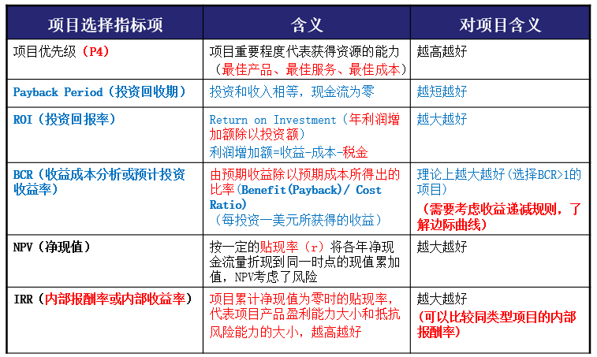
472.在冲突解决过程中，项目经理要求每个团队成员的个人意见。项目经理使用的是下列哪一项解决技巧？
A.解决问题
B.规避
C.妥协
D.缓解（缓和/包容）
此题在考冲突管理，合作/解决问题综合考虑不同的观点和意见（P283）。详见备考辅导书。
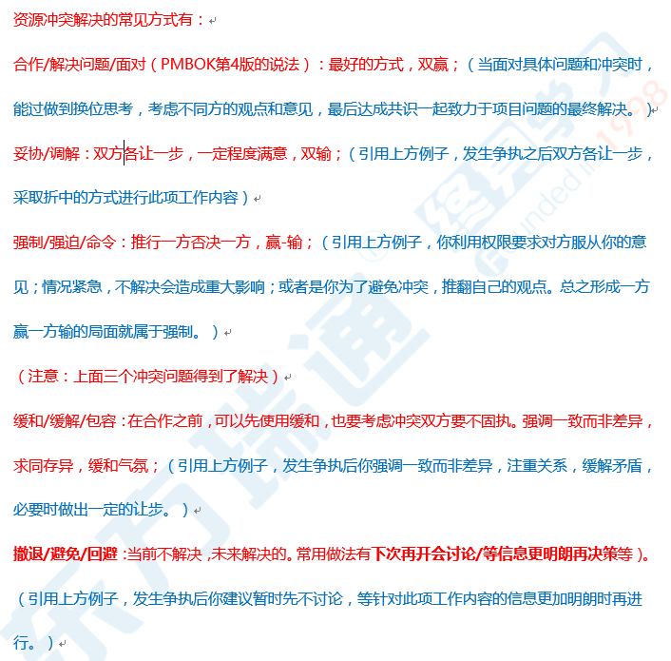
473.一个大型项目的项目经理分享绩效信息，并准备进度报告。下列哪一个方法能够让项目经理量化偏差？
A.工作绩效报告
B.判断方法
C.报告方法
D.挣值
此题在考EVM挣值管理的内容，CPI和SPI等绩效指数能够量化偏差。

474.你要从另一名项目经理手中接管一个项目，你发现了关于该项目的如下信息：活动Z的最早开始日期为15号，最晚开始日期为20号。针对活动Z的实施很困难，其成本绩效指数（CPI）为1.1，进度计划执行指数（SPI）为0.8。该项目共有11名相关方。根据如上信息，你最关注的问题是：
A.进度
B.浮动时间
C.成本
D.可用资源数量
此题在考EVM中的SPI<1的情况，进度滞后，所以要重点关注进度。

475.下列哪一项工具可以用来确定产生最大数量缺陷的原因？
A.鱼骨图
B.散点图
C.趋势图
D.帕累托图
此题在考质量管理工具帕累托图。帕累托图用来识别造成大多数问题的少数重要原因。

476.客户要求项目经理在项目中增加三个小需求，项目经理认为这些小需求可以作为当前的基准计划组成部分完成，且不会影响到项目资源、成本和进度。
A.包含这些新需求，并继续实现这些需求。
B.使用文件记录该需求，并让项目团队分析
C.为以防万一，向客户要求更多的时间或资金
D.接收新需求，并通知项目相关方该变更情况
此题在考变更管理流程，新需求一定要走变更管理流程 ，并分析其影响。

477.你在准备一个综合项目计划和一个项目时间表。你将它们提交给筹划指导委员会，并得到了批准。有关各方也接受了计划。现在是分发这些计划的时候。项目计划和时间表应该分发给：
A.组织中执行项目的所有有关各方
B.项目所有的相关方
C.项目小组成中和项目发起人
D.在沟通管理计划中指明的人
此题在考沟通管理计划，在计划中包括接收信息的个人或小组。
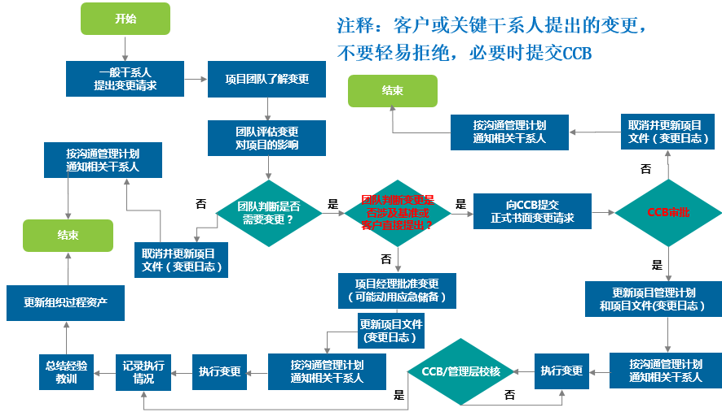
478.项目在完工前终止,项目发起人说明终止的原因是由于缺乏资金。项目经理下一步应该采取下列哪一项？
A.请求项目发起人寻找其它的项目融资方式，并提出建议，例如向金融机构寻求贷款。
B.请求另一个项目的项目经理启动向其它项目注资的步骤
C.与项目团队一起集思广益，寻找出项目融资的来源。
D.将经验教训和历史信息存入到经验教训知识库，以备未来项目使用
此题在考项目或阶段收尾流程，详见课件。

479.项目经理使用EVM管理项目。在项目执行期间，项目经理得到以下数据：SV>0，SPI>1.0；CV<0，CPI=0.85；下列哪一项是这个项目的准确描述？
A.进度超前，符合预算
B.进度和预算符合预期
C.进度超前，但超出预算
D.进度落后，并超出预算
此题在考EVM的计算，SPI>1表示进度超前，CPI<1表示成本超出预算。

480.下列哪一项工具可以用来显示某个特定变量发生的频率？
A.散点图——两个变量之间的关系
B.鱼骨图——找根本原因
C.控制图——监控过程是否受控
D.直方图
此题在考直方图的特点，纵坐标可以是频率，比如资源直方图。

49、第四十九天
481.产品的所有功能均已完成。但开发人员建议增加一项新功能。项目经理应该采取下列哪一项措施？
A.避免，因为这是画蛇添足。
B.接受，因为会增加项目的价值。
C.将变更向管理层报告。
D.征求客户对于增加功能的意见
此题在考变更管理的决策层级，项目经理可以做出自我判断。

482.项目团队正在从客户和项目相关方那里收集所有需求和项目范围。负责该项目的项目经理正在尝试完成项目章程。项目经理应该使用下列哪一项工具和技术？
A.范围分解
B.专家判断——制定项目章程的工具
C.活动排序
D.项目进度安排
此题在考专家判断的工具，该工具用于制定项目章程和定义范围。

483.你项目活动情况如下：活动A需要40小时，在项目一旦开始就马上开始；活动B需要 25小时，在项目一旦开始就马上开始。活动C需要35小时，必须在活动A后开始；活动D 需要30小时，在活动B和C后开始；活动E需要10小时，在活动C后开始；活动F需要 22小时，在活动E后开始。活动F和D是项目的最后两项活动。如果活动B需要37小时，以下哪项描述正确？
A.关键路径67小时。
B.关键路径改变为开始-B-D-结束。
C.关键路径是开始-A-C-E-F-结束
D.关键路径增加了12小时。
此题在考进度网络图的画法和关键路径的计算,针对这种题要会计算。
A(40)-C(35)-E (10)-F(22) =107
B(37)- -D(30)

484.项目经理完成了某个镇上的一个项目，这个项目让公司损失100%。项目经理所在公司目前正在筹备同一个镇上另一个项目的投标建议书，管理层让项目经理提供粗略的估算，让公司可以投标该新项目。投标必须在三天内完成。在这种情况下，项目经理应提供下列哪一项估算类型？
A.类比估算
B.参数估算
C.散点估算
D.准备金分析
此题在考类比估算的特点，是与过去类似项目进行对比。

485.下列哪一项进度安排技术包含一种风险评估形式？
A.计划评审技术——PERT分析，三点估算
B.箭线绘图法
C.紧前关系绘图法
D.关键路径法
此题在考三点估算，是一种考虑风险的评估方法。

486.如果一个工作的动作估计花费成本1500美元，这个工作今天结束，但是却花费了1,350美元而且只完成了三分之二，那么成本偏离是：（）
A. +150美元
B.–150美元
C.–350美元
D.–500美元
此题在考EVM的计算题。
PV=1500，AC=1350，EV=1500×（2/3）=1000
CV=EV-AC=1000-1350=-350 | 。

487.从项目的角度来看，质量特征：
A.决定了执行机构是否有效的支持项目
B.提供了评判项目是否成功的基础
C.是设计和测试产品的具体特征
D.是必须满足的客观条件
此题在考质量的定义。质量是一系列内在特性满足要求的程度。

488.在Acme项目进行的第四个月，计划的总费用是100,000美元，而实际支出是
120，000美元，这个项目的进度如何？
A.比时间表提前
B.由于成本超支，项目面临困难
C.项目将在原来的预算内完成
D.提供的信息不足以对这一问题做出判断
此题在考EVM，没有EV，就不可能比较出进度偏差。

489.每次你与你的项目发起人会面，她都要强调对于你的新的电子商务项目的成本控制的必要性。她经常询问你成本业绩方面的问题，诸如哪一个预算达到了哪一个没有达到。为了回答她的问题，你应该提供:
A.成本绩效基准
B.业绩衡量图表
C.资源生产力分析
D.趋势分析统计
此题考控制成本的工具绩效审查，包括偏差分析、趋势分析和挣值绩效。趋势分析指在审查项目绩效随时间的变化情况，以判断绩效是正在改善还是正在恶化。
A为次选答案，成本绩效基准是控制成本的输入。

490.下列哪项不属于质量审计？
A.决定项目活动是否与组织政策一致 —有
B.决定低效和无效的政策 —有
C.通过瑕疵修复 —指导与管理项目工作，比如缺陷补救
D.确定实施核准的变更请求 —有
此题在考质量审计的内容细节。

50、第五十天
491.一个获得批准的大变更单将会影响到项目基准，一旦变更获得批准，项目经理应该怎么做？
A.重订项目基准并通知团队
B.通知财务部门预算变更
C.要求召开指导委员会会议
D.安排一次项目团队会议，讨论各种方案
此题考变更管理流程，变更获得批准，应该重新修订项目基准并按沟通管理计划通知相关相关方。

492.项目团队应该了解如何利用统计知识进行质量控制。在下面所有涉及的议题中，哪一个是项目团队最需要知道？
A.样本和概率——统计抽样
B.属性样本和变量样本
C.公差和控制限度
D.具体原因和随机原因
此题在考控制质量的工具-统计抽样，按照质量管理计划中的规定，抽取和测量样本。

493.质量团队对项目执行一项审计,发现可交付成果存在一个问题，项目团队应该采取下列哪一项措施？
A.创建变更请求，遵循整体变更控制
B.立即解决问题
C.为这个问题做估算，并解决问题
D.组织团队召开会议，讨论这个问题
此题在考管理质量的输出-变更请求，应按既定的实施整体变更控制过程。针对外部审计发生的问题，需要首先发起变更记录，再研讨变更的影响，优先选择A，而不是D。A是一定要做的，D不一定团队会有这个步骤。没有精准的，就选范围大的。

494.制定项目章程时，一名项目相关方没有提供任何意见。项目经理反复询问让该项目相关方提供必要的意见，以便完成宏观需求。但虽然项目经理努力了。情况却没有得到改善。项目经理接下来应该怎么做？
A.将该相关方从相关方登记册中删除
B.与项目团队假定需求
C.将缺失意见作为一项目风险，添加到主要风险描述中
D.将该问题上报给项目发起人
此题在考察何种问题才会上报给项目发起人，此情况只是一个风险，还没有对项目基准产生影响，不用上报项目发起人。

495.下列哪项不是项目经理通过其职位带来的权力？
A.正式
B.嘉奖
C.惩罚
D.专业
此题在考权力类型，ABC都是靠职位带来的，不是项目经理本身具有的。

496.你的项目已经实施了一段时间，但是一些现象表明实施过程中发生了问题。不良的项目团队有以下几个表现，下列哪一项不属于不良项目团队的特征？
A.沮丧的士气
B.过多的会议
C.对项目经理缺乏信任和信心
D.无结果的会议
此题在考不良项目团队的特征，可以通过排除法来选择。
在B和D中考虑，无结果的会议相对于过多的会议属于不良团队的特征。
开会没有结果，可能是一味的争吵。过多的会议符合强矩阵组织架构的特点，因为没有一方会完全控制资源，所以需要很多沟通，就如IBM这样的公司就是会多。相对来说建议选B。

497.项目期末（收尾），某项目经理确定该项目增加了4项功能和3项绩效。客户对项目表示满意。这对该项目是否成功来说，是什么意思？
A.该项目绝对成功了
B.该项目没成功，因为它镀金了
C.该项目没成功，因为客户满意意味着他们为这个项目支付的更多了
D.该项目成功了，因为团队有机会学习新的功能，客户也很满意
此题在考镀金和蔓延对项目成本的影响，凡是镀金和蔓延都是项目失败。

498.在马斯洛需求层次理论中，最高级的需求是：
A.生理需求
B.生存需求
C.社交需求
D.自尊
此题在考马斯洛层次理论中的层次关系，目前选项最高层是自尊，其实最高层是自我实现。详见备考辅导书。
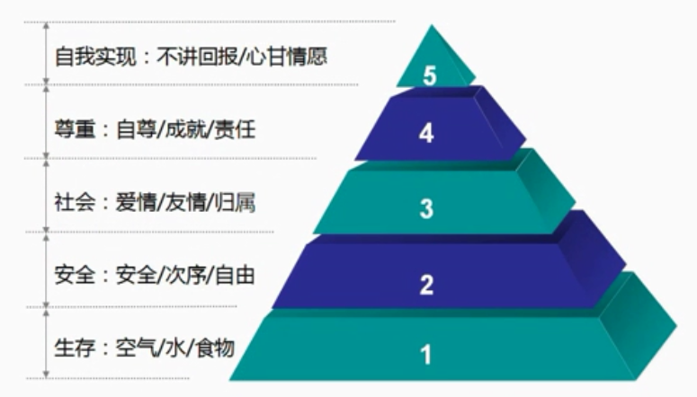

499.项目经理被他的项目的各种问题折磨得狼狈不堪。他想找出问题的根源，以决定把注意力放在哪儿。该项目经理最应该使用下列哪项工具？
A.帕累托图
B.冲突解决技巧
C.鱼骨图
D.趋势分析
此题找到问题的根源，符合质量管理的工具-鱼骨图的特点。 还有一种说法是鱼骨图是针对单个问题，帕累托图是对一堆问题，找出主要的问题，再加以分析。先用帕累托图才能找到主要问题，才能能鱼骨图去分析。所以这道题选A和选C都有道理，不过PMBOK第6版没怎么题帕累托图，考试建议选C，不过您如果非常坚持，可以保留您的意见。

帕累托图：特殊的直方图（采用出现问题或原因的数量或频率为纵坐标，问题或原因的类型为横坐标），按频率排序，优先列出需要解决的问题，符合二八原则(80%的问题是由20%的原因造成的)。题目的关键词“排序”、“优先”、“首要”、“最重要”，选择帕累托图。由于时间有限，不能解决所有问题，只能解决关键问题。帕累托图用来从数量上发现主要矛盾，发现产生最大数量缺陷的原因（即识别造成大多数问题的重要原因）。

500.你刚刚收到客户对项目的正式确认（确认范围），你下一步应该做的是
A.把接受到的确认文件分发给其他的项目相关方
B.把接受到的确认文件归入项目档案
C.同员工一起整理在这个项目中获取的经验和教训
D.进行项目审核
此题在考准备进入结束项目或阶段的相关工作，详见备考辅导书的行政收尾部分。 选项A为确认范围的步骤，即按沟通管理计划发送确认文件给相关方。选项B为行政收尾的动作，把相关文件归入组织过程资产。A先于B，至少PMP考试可以这么记忆。

